Отчёт по лабораторной работе №2

Задача о погоне.

Волков Тимофей Евгеньевич

Содержание

# Цель работы

Цель данной работы — рассмотреть построение математических моделей для выбора правильной стратегии при решении задач поиска на примере задачи преследования браконьеров береговой охраной.

# Задание

## Вариант 17

На море в тумане катер береговой охраны преследует лодку браконьеров. Через определенный промежуток времени туман рассеивается, и лодка обнаруживается на расстоянии 7,6 км от катера. Затем лодка снова скрывается в тумане и уходит прямолинейно в неизвестном направлении. Известно, что скорость катера в 2,6 раза больше скорости браконьерской лодки.

1. Запишите уравнение, описывающее движение катера, с начальными условиями для двух случаев (в зависимости от расположения катера относительно лодки в начальный момент времени).
2. Постройте траекторию движения катера и лодки для двух случаев.
3. Найдите точку пересечения траектории катера и лодки.

# Выполнение лабораторной работы

## Постановка задачи

1. Примем за t0 = 0, xл0 = 0 — место нахождения лодки браконьеров в момент обнаружения, xк0 = k (k = 7.6) — место нахождения катера береговой охраны относительно лодки браконьеров в момент обнаружения лодки.
2. Введем полярные координаты. Считаем, что полюс — это точка обнаружения лодки браконьеров xл0 (tetha = xл0 = 0), а полярная ось r проходит через точку нахождения катера береговой охраны (рис. 1).

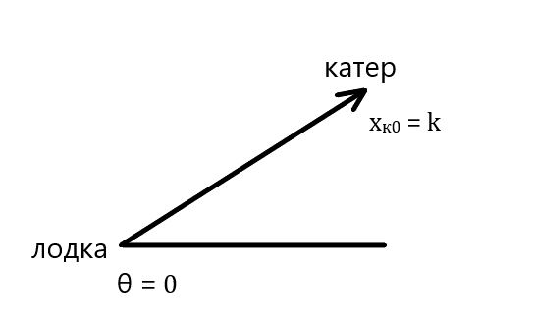

Рис. 1. Положение катера и лодки в начальный момент времени

1. Траектория катера должна быть такой, чтобы и катер, и лодка все время были на одном расстоянии от полюса, только в этом случае траектория катера пересечется с траекторией лодки.  
   Поэтому для начала катер береговой охраны должен двигаться некоторое время прямолинейно, пока не окажется на том же расстоянии от полюса, что и лодка браконьеров. После этого катер береговой охраны должен двигаться вокруг полюса удаляясь от него с той же скоростью, что и лодка браконьеров.
2. Чтобы найти расстояние x (расстояние после которого катер начнет двигаться вокруг полюса), необходимо составить простое уравнение. Пусть через время t катер и лодка окажутся на одном расстоянии x от полюса. За это время лодка пройдет x, а катер k - x (или k + x, в зависимости от начального положения катера относительно полюса). Время, за которое они пройдут это расстояние, вычисляется как x / v или k - x / 2.6v (во втором случае x + k / 2.6v). Так как время одно и то же, то эти величины одинаковы. Тогда неизвестное расстояние x можно найти из следующего уравнения:

В первом случае:

$$x/v=(k−x)/2.6v$$

Во втором случае:

$$x/v=(x+k)/2.6v$$

Отсюда мы найдем два значения x1 = k / 3.6 и x2 = k / 1.6, задачу будем решать для двух случаев. 5. После того, как катер береговой охраны окажется на одном расстоянии от полюса, что и лодка, он должен сменить прямолинейную траекторию и начать двигаться вокруг полюса удаляясь от него со скоростью лодки v. Для этого скорость катера раскладываем на две составляющие: vr — радиальная скорость и vt — тангенциальная скорость (рис. 2). Радиальная скорость - это скорость, с которой катер удаляется от полюса, vr = dr / dt. Нам нужно, чтобы эта скорость была равна скорости лодки, поэтому полагаем dr / dt = v.  
Тангенциальная скорость – это линейная скорость вращения катера относительно полюса. Она равна произведению угловой скорости dtetha / dt на радиус r, vr = r * (dtetha / dt)

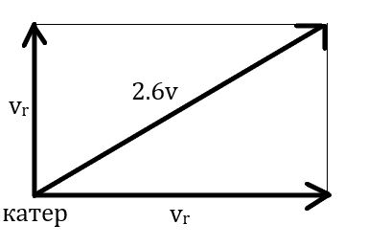

Рис. 2. Разложение скорости катера на тангенциальную и радиальную составляющие

Из рисунка видно: vt = sqrt{6.76v^2 - v^2} = 2.4v (учитывая, что радиальная скорость равна v). Тогда получаем r * (dtetha / dt) = 2.4v

1. Решение исходной задачи сводится к решению системы из двух дифференциальных уравнений

$$dr/dt=vr*(dtetha/dt)=2.4v$$

с начальными условиями

$$tetha 0 =0;r 0 =x 1$$

или

$$tetha 0 =−pi;r 0 =x 2$$

Исключая из полученной системы производную по t, можно перейти к следующему уравнению:

$$dr/dtetha=r/2.4$$

Начальные условия остаются прежними. Решив это уравнение, мы получим траекторию движения катера в полярных координатах.

## Построение траектории

Начальные условия в первом случае (k = 7.6):

$$tetha 0 =0;r 0 =2.1$$

Во втором случае:

$$tetha 0 =−pi;r 0 =4.75$$

Код в scilab (рис. 3).

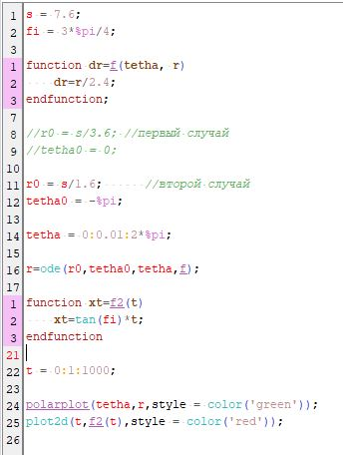

Рис. 3. Код программы

Точка пересечения траектории в первом случае (14.75;-14.75) (рис. 4).

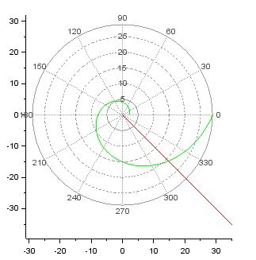

Рис. 4. Траектория движения катера и лодки в первом случае

Точка пересечения траектории во втором случае (122.9;-122.9) (рис. 5).

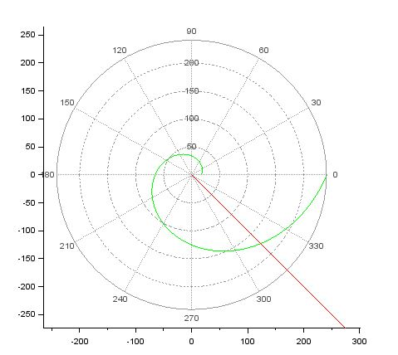

Рис. 5. Траектория движения катера и лодки во втором случае

# Выводы

Рассмотрел построение математических моделей для выбора правильной стратегии при решении задач поиска.